EDCN102**Základní škola Olomouc**

**příspěvková organizace**

**Mozartova 48, 779 00 Olomouc**

**tel.: 585 427 142, 775 116 442; fax: 585 422 713**

e-mail: [**kundrum@centrum.cz**](mailto:kundrum@centrum.cz); [**www.zs-mozartova.cz**](http://www.zs-mozartova.cz/)



***Projekt: ŠKOLA RADOSTI, ŠKOLA KVALITY***

***Registrační číslo projektu: CZ.1.07/1.4.00/21.3688***

***EU PENÍZE ŠKOLÁM***

***Operační program Vzdělávání pro konkurenceschopnost***

|  |  |
| --- | --- |
| ***Autor:*** | *Mgr. Miroslava Janů* |
| ***Vzdělávací oblast:*** | *Člověk a jeho svět* |
| ***Vzdělávací obor:*** | *Prvouka* |
| ***Vyučovací předmět:*** | *Prvouka* |
| ***Ročník:*** | *3.* |
| ***Tematická oblast:*** | *Svět kolem nás* |
| ***Téma hodiny:*** | *Naše vlast 2* |
| ***Označení DUM:*** | *VY_32_INOVACE_34.06.JAN.PR.3* |
| ***Vytvořeno:*** | *31. 10. 2013* |

**Do plánku mapy České republiky zakresli a zapiš:**

1. **Hlavní město České republiky**
2. **Názvy částí republiky podle historické hranice**
3. **Vaši obec**
4. **Napiš, které řeky protékají vaší obcí?** ____________________________________
5. 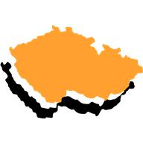**Velká města v České republice (v okolí vaší obce)**
6. **Názvy sousedních států**

**Dopiš k vlajce název státu, vyber z nabídky jeho hlavní město a spoj s vlajkou:**

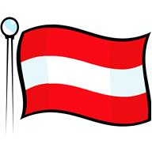 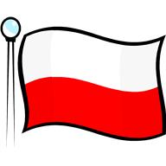 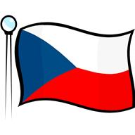

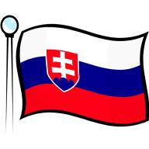 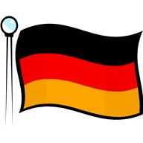

**Vídeň**

**Praha**

**Varšava**

**Bratislava**

**Berlín**

**Dopiš slova naší státní hymny:**

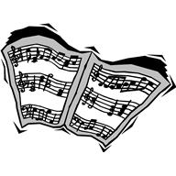Kde _______________ můj, kde _______________ můj?

Voda hučí po ____________________,

_______________ šumí po ____________________,

v _______________ skví se jara _______________,

zemský ráj to na _______________!

A to je ta _______________ země, země _______________, _______________ můj,

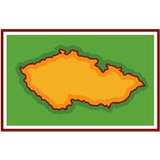Země _______________, _______________ můj.  
  
**Zakroužkuj správná slova ve větách:**

Česká republika leží v (Západní / Východní / Střední) Evropě.

Žije zde přibližně (pět / deset / dvacet) milionů obyvatel.

Historická hranice naší republiky odděluje (Moravu / Slovensko / Čechy / Moravu / Česko).

Hlavním městem České republiky je (Vídeň / Olomouc / Praha / Bratislava).

V čele státu stojí (král / prezident / primátor) a ministři tvořící (vládu / sněm / parlament).

[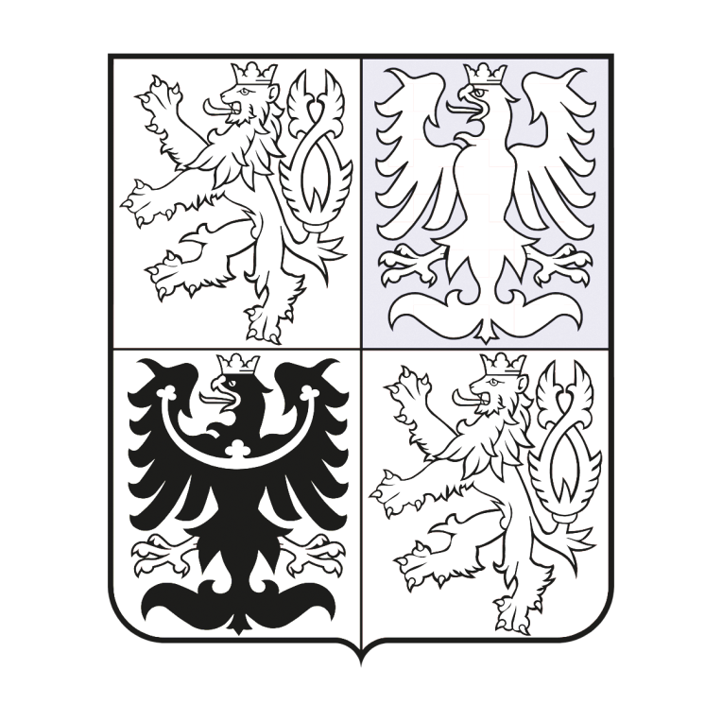](http://www.google.cz/url?sa=i&rct=j&q=&esrc=s&source=images&cd=&cad=rja&docid=9phTQ1zYhuF-4M&tbnid=E1l0-xw4kWrr8M:&ved=0CAUQjRw&url=http%3A%2F%2Fwww.vaclavhudecek-svatkyhudby.cz%2F&ei=vj4KU_z8H4bI0wXKsYHYDg&bvm=bv.61725948,d.bGQ&psig=AFQjCNGMV8APLeNRglQfR2YGmBYl20V3Fw&ust=1393266489183836)V čele vlády stojí (premiér / prezident / náměstek / předseda).  
  
**Vybarvi si podle návodu státní znak České republiky a napiš, co které části vyznačují:**

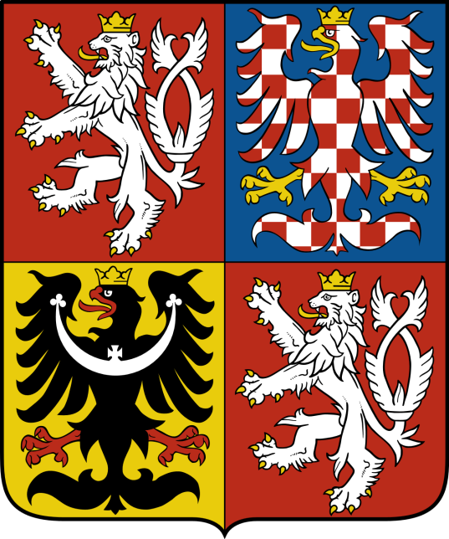

**Do plánku mapy České republiky zakresli a zapiš:**

1. **Hlavní město České republiky**
2. **Názvy částí republiky podle historické hranice**
3. **Vaši obec** (viz příslušná obec)

**Morava**, **Bystřička** (viz příslušná obec)

1. **Napiš, které řeky protékají vaší obcí?** ____________________________________
2. **Velká města v České republice (v okolí vaší obce)**
3. **Názvy sousedních států**

**Polsko**

**Slezsko**

**Praha**

**Německo**

**Olomouc**

**Čechy**

**Ostrava**

**Morava**

**Slovensko**

**Brno**

**Rakousko**

**Dopiš k vlajce název státu, vyber z nabídky jeho hlavní město a spoj s vlajkou:**

  

**Česká republika**

**Polsko**

**Rakousko**

 

**Německo**

**Slovensko**

**Vídeň**

**Praha**

**Varšava**

**Bratislava**

**Berlín**

**Dopiš slova naší státní hymny:**

**domov**

**domov**

Kde _______________ můj, kde _______________ můj?

**lučinách**

Voda hučí po ____________________,

**skalinách**

**bory**

_______________ šumí po ____________________,

**květ**

**sadě**

v _______________ skví se jara _______________,

**pohled**

zemský ráj to na _______________!

**domov**

**krásná**

**česká**

A to je ta _______________ země, země _______________, _______________ můj,

**domov**

**česká**

Země _______________, _______________ můj.  
  
**Zakroužkuj správná slova ve větách:**

Česká republika leží v (Západní / Východní / Střední) Evropě.

Žije zde přibližně (pět / deset / dvacet) milionů obyvatel.

Historická hranice naší republiky odděluje (Moravu / Slovensko / Čechy / Moravu / Česko).

Hlavním městem České republiky je (Vídeň / Olomouc / Praha / Bratislava).

V čele státu stojí (král / prezident / primátor) a ministři tvořící (vládu / sněm / parlament).

V čele vlády stojí (premiér / prezident / náměstek / předseda).  
  
**Vybarvi si podle návodu státní znak České republiky a napiš, co které části vyznačují:**

 

**Morava**

**Čechy**

**Slezsko**

**Čechy**

EDCN102**Základní škola Olomouc**

**příspěvková organizace**

**Mozartova 48, 779 00 Olomouc**

**tel.: 585 427 142, 775 116 442; fax: 585 422 713**

e-mail: [**kundrum@centrum.cz**](mailto:kundrum@centrum.cz); [**www.zs-mozartova.cz**](http://www.zs-mozartova.cz/)

***Seznam použité literatury a pramenů:***

*ŠTIKOVÁ, V. Prvouka 3 - učebnice pro 3. ročník základní školy.*

*Brno : Nová škola, 2002. ISBN 80-7289-044-1. s. 19-20.*

*ŠTIKOVÁ, V. Prvouka 3 - pracovní sešit pro 3. ročník základní*

*školy. Brno : Nová škola, 2008. ISBN 80-7289-045-X. s. 22-23.*

***Použité zdroje:***

*Obrazový materiál je použit z galerie obrázků a klipartů Microsoft Office.*